**Nounós und Yaza wachsen mit**   
**umweltfreundlichen Lösungen von Greiner Packaging**

* **Nounós Creamery verzeichnet einen Umsatzanstieg von 150 %, nachdem das Unternehmen auf den K3®-Becher von Greiner Packaging umgestiegen ist.**
* **Yaza Labneh expandiert von 10 auf 45 US-Bundesstaaten und nutzt die nachhaltige Verpackung von Greiner zur Unterstützung des landesweiten Wachstums.**
* **Der innovative K3®-Becher von Greiner Packaging hilft beiden Marken, ihre Nachhaltigkeit zu verbessern, ihre Marktattraktivität zu steigern und ihre betriebliche Effizienz zu erhöhen.**

**Pittston, 28. Mai 2025.** Nounós Creamery und Yaza Labneh, zwei führende Marken auf dem US-Molkereimarkt, haben ihre Marktpräsenz erfolgreich mit Unterstützung des innovativen und nachhaltigen K3®-Bechers von Greiner Packaging ausgebaut. Durch die Wahl von Greiner Packaging als Partner haben beide Marken ihre Marktposition gestärkt und gleichzeitig ihr Engagement für Nachhaltigkeit untermauert.

**Nounós Creamery: Wachstum durch nachhaltige Innovation**

Nounós Creamery, bekannt für ihren handgemachten griechischen Joghurt, wollte eine 16-Unzen-Mehrportionsvariante einführen, ohne dabei ihre Nachhaltigkeitsziele aus den Augen zu verlieren. Nach Prüfung mehrerer Optionen entschied sich das Unternehmen für den K3®-Becher von Greiner Packaging - eine innovative Karton-Kunststoff-Kombination, die den Materialeinsatz reduziert und die Recyclingfähigkeit verbessert.

Seit dem Umstieg verzeichnet Nounós einen Umsatzanstieg von 150 % - ein klares Zeichen für die starke Verbraucherpräferenz für die neue Verpackung.

„Der Wechsel zum K3®-Becher hat sowohl unser Umsatzwachstum als auch unsere Rentabilität gesteigert und gleichzeitig unser Engagement für Innovation und Nachhaltigkeit unterstützt“, sagte John Belesis, Mitgründer von Nounós Creamery. „Die Lösung von Greiner Packaging ermöglicht es uns, wettbewerbsfähig zu bleiben und dennoch unseren Markenwerten treu zu bleiben.“

**Yaza Labneh: Landweite Expansion mit dem K3®-Becher von Greiner Packaging**

Yaza Labneh, eine Marke, die sich der Vermittlung authentischer mediterraner Aromen an amerikanische Konsumenten verschrieben hat, ist in nur zwei Jahren von 10 auf 45 US-Bundesstaaten gewachsen. Ein wesentlicher Faktor dieses Erfolgs ist der Fokus auf Nachhaltigkeit - unterstützt durch die Entscheidung für den K3®-Becher.

„Bei Yaza glauben wir an die Verbindung von authentischer mediterraner Küche mit unserer Verantwortung gegenüber der Umwelt“, sagte Karim Khalil, Gründer von Yaza. „Deshalb haben wir uns für den K3®-Becher von Greiner entschieden – er passt perfekt zu unserem Anspruch, verantwortungsvoll und umweltbewusst zu handeln.“

Das leichte, recycelbare Design von Greiner Packaging bietet Yaza eine Lösung, die sowohl die Produktattraktivität steigert als auch die wachsenden Anforderungen von Konsumenten und Handel an nachhaltige Verpackungen erfüllt.

**Die Vorteile des K3®-Bechers von Greiner Packaging**

Der Kartonmantel der innovativen K3®-Karton-Kunststoff-Kombination von Greiner Packaging sorgt für Stabilität und ermöglicht es, den Becher mit dünneren Wänden und weniger Material herzustellen – was den CO₂-Fußabdruck reduziert. Becher und Mantel lassen sich leicht voneinander trennen, was entscheidend für die Recyclingfähigkeit ist. Zudem ist der Becher immer weiß oder transparent, was hochwertige Rezyklate ohne Verunreinigung durch Druckfarben garantiert – eine ideale Lösung für nachhaltige Verpackung.

**Ein Bekenntnis zu nachhaltiger Innovation**

Durch die Zusammenarbeit mit Greiner Packaging haben Nounós und Yaza nicht nur ihre Marktperformance verbessert, sondern auch ihr Engagement für Nachhaltigkeit gestärkt. Das innovative Design des K3®-Bechers hat es beiden Marken ermöglicht, ihre Reichweite auszubauen, umweltbewusste Verbraucher anzusprechen und ihre betriebliche Effizienz zu steigern.

„Wir sind stolz darauf, Nounós und Yaza auf ihrem Wachstumskurs zu unterstützen“, sagte Jonas Kristensson, Sales Director bei Greiner Packaging in Pittston. „Unser Team hat eng mit beiden Marken zusammengearbeitet, um sicherzustellen, dass ihre Verpackungen sowohl nachhaltigen Zielen gerecht werden als auch eine starke Regalwirkung und Funktionalität bieten.“

Greiner Packaging ist bestrebt, recycelbare, innovative und nachhaltige Verpackungslösungen anzubieten, mit denen Marken „der Welt ihre beste Seite zeigen“ können. Durch diesen Fokus unterstützt Greiner Packaging verantwortungsvolles Wachstum und treibt eine nachhaltigere Zukunft voran.

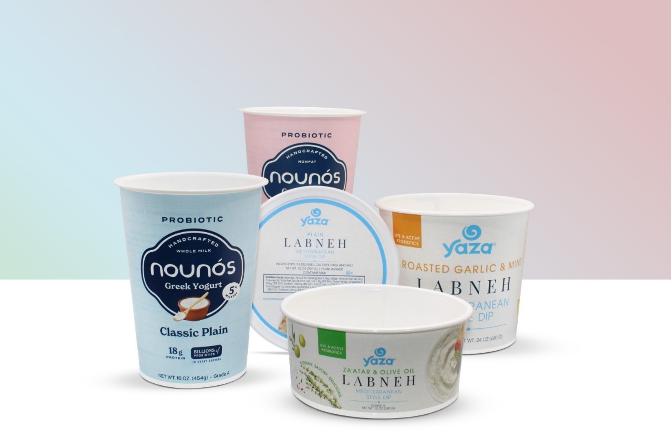 **Bildunterschrift:**

Der umweltfreundliche K3®-Becher von Greiner Packaging treibt das Wachstum von Molkereimarken voran - er steigert den Verkauf von griechischem Joghurt bei Nounós Creamery um 150 % und unterstützt Yaza Labneh bei der Expansion in 45 US-Bundesstaaten.

Ein Bild, das Text, Geschirr, Milchprodukte, Becherdeckel enthält.
Ein Bild, das Text, Essen, Schüssel, Milchprodukte enthält.
